Дидактическая игра «Дорожки»
(Игра предназначена для детей 5- 7 лет).
Количество детей с подгруппой 2- 3 человека.
Индивидуальная деятельность с одним ребёнком
Пояснительная записка:
Вследствие развития мелкой моторики пальцев рук, эффективнее проходит работа
по постановке и автоматизации звуков, быстрее развивается речь. Чем быстрее и
точнее ребенок выполняет движения пальцами, чем дифференцирована работа
мышц кистей рук, тем быстрее и лучше развивается речь и мышление. При
обучении элементам письма дети делают лучше нажим, ведут более уверенные
линии, рисуют. Кисть рук приобретают хорошую подвижность и гибкость.
Цель: Совершенствование мелкой моторики и координации движений пальцев
рук, развитие речи у детей.
Задачи:
Создавать условия, обеспечивающие эмоциональное благополучие дошкольника
Развивать точные, сложно координированные движения пальцев.
Развивать речь упражнять в четком произнесении «трудных» звуков.
Развивать внимание, воображение, память, мышление детей
Обогащать словарь детей за счёт разучивания пальчиковых игр, расширять знания
детей.
Здоровьесберегающие компоненты:
Пальчиковые игры
Стихи с движениями
Оборудование:
Фетровые сюжетные основы с определёнными «дорожками», две объёмные
Фигурки с специальными кармашками для пальчиков.
Игровые действия:
«Прошагать» дорожку с речевым сопровождением, начинайте работу с самого
легкого варианта — «шаги» указательным и средним пальцами. Вводятся усложнения
заданий постепенно по вариантам игры и игрового поля. Вариантов игр с дорожками
можно придумать очень много, например, «шагать» вперед или назад, «шагать» по
каждой пуговке или через одну- две, «шагать» приставными шагами, «шагать»
пальчиками обеих рук одновременно и т.д.

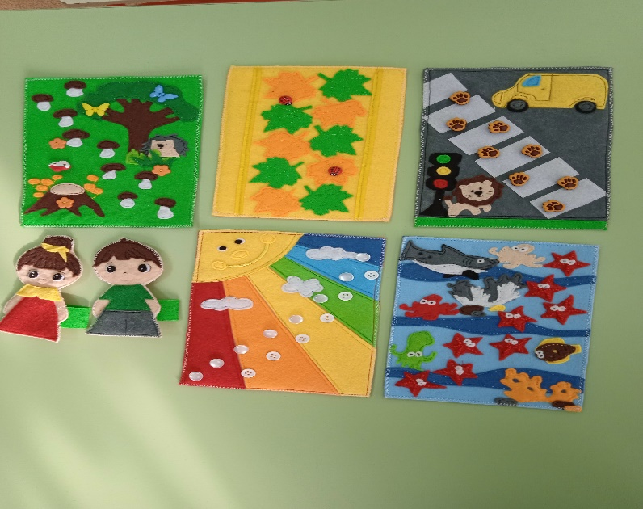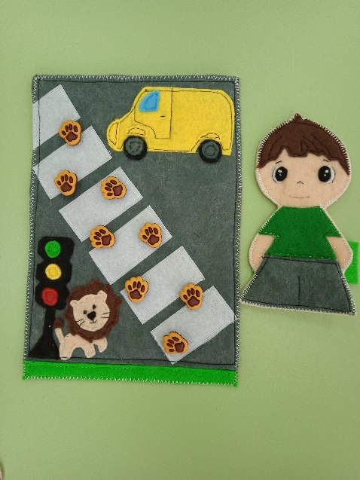

Ход игры
Вариант 1: «Пальчики гуляют», «Транспорт» «Прошагать» дорожку с
речевым сопровождением, «шаги» указательным и средним пальцами. На этом этапе
стихотворный текст может произносить как взрослый, так и ребенок.
Пальчики гуляют:
Дети «шагают» пальчиками, считая: «раз-два, раз-два».

По дорожке мы идем,
Никогда не устаем.
Раз-два, раз-два,
Нам шагать уже пора.
«Транспорт»
Будем пальчики сгибать –
Будем транспорт называть:
Автомобиль и вертолёт,
Трамвай, метро и самолёт.
Пять пальцев мы в кулак зажали,
Пять видов транспорта назвали.
На последнем слове пальцы рук очень плотно сжимаются
Пальчики нужно менять, пробуя различные варианты.

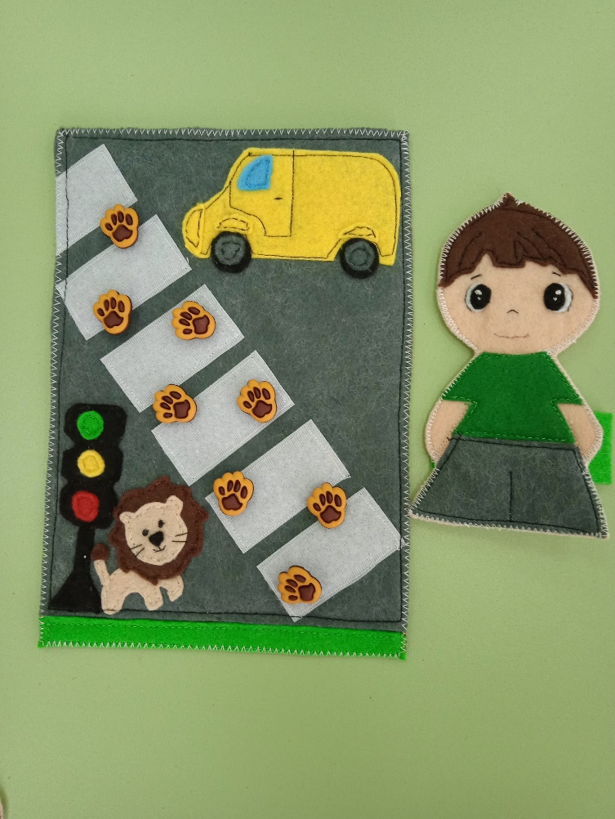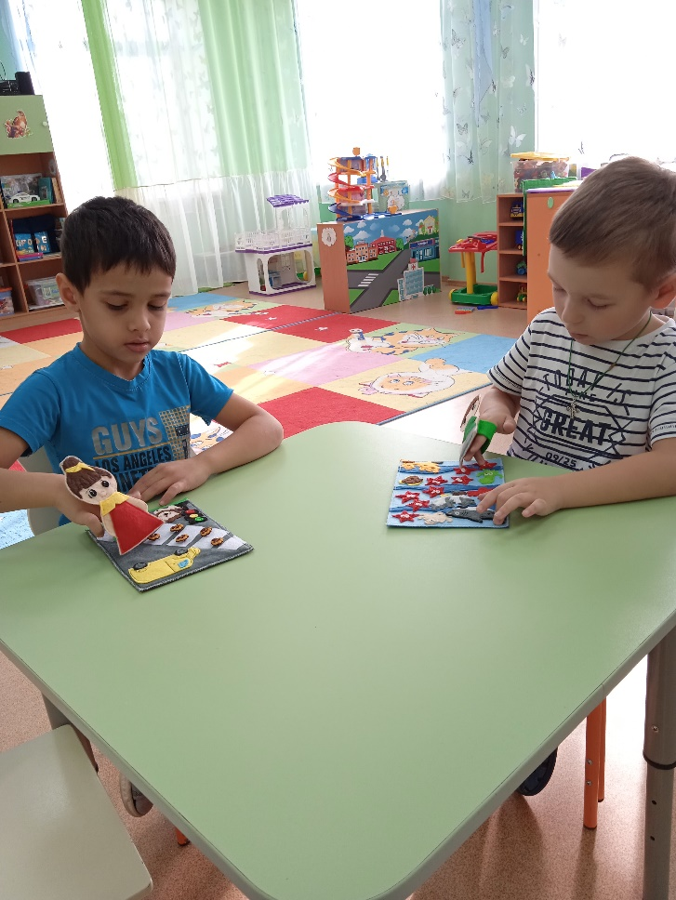

Вариант 2: «Солнечные зайчики». Со дружественные
(одновременные) движения пальчиками обеих рук. Работа одноименных пальчиков
обеих рук без речевого сопровождения. Потом с речевым сопровождением.
«Солнечные зайчики».
Солнечные зайчики
скачут по дорожке.
Я поймаю солнышко,
солнышко в ладошки.
Лучики искристые
заплету косичкой,
Подрумяню щечки
спелой земляничкой.

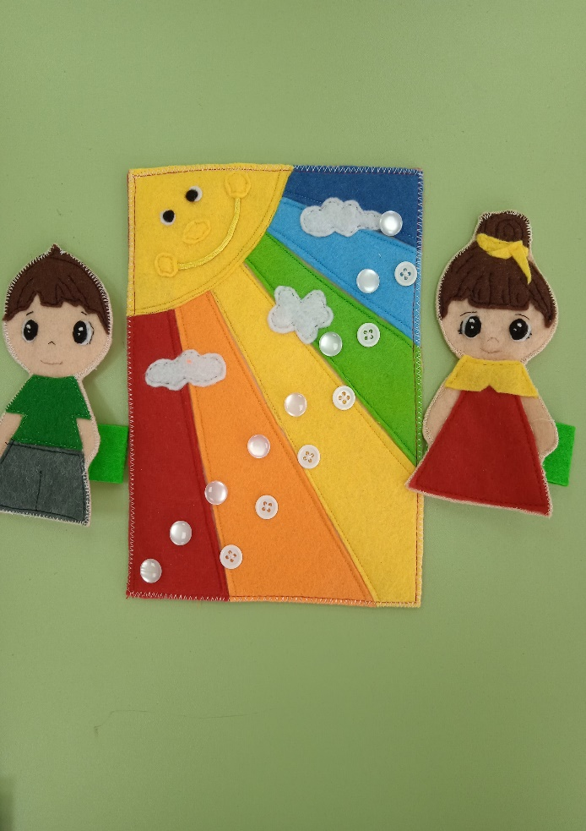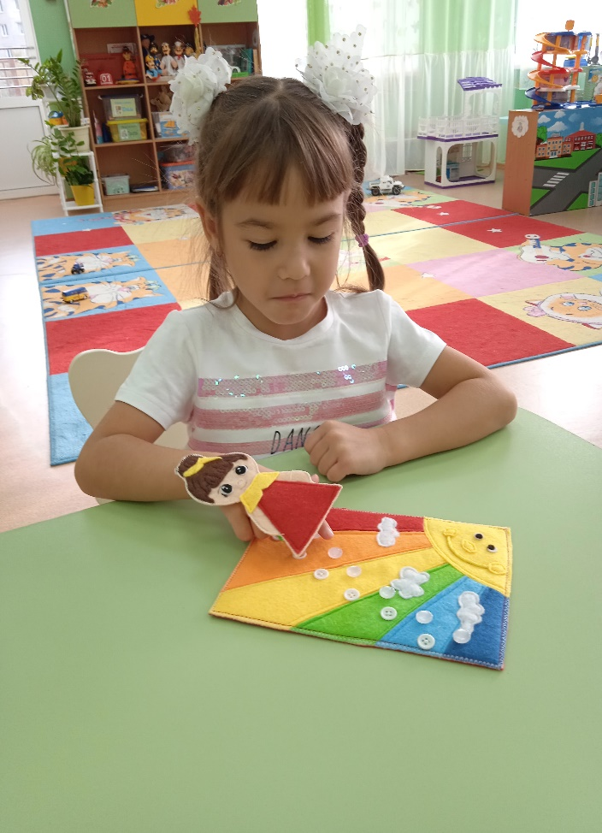

Вариант 3: «За грибами в лес пойдём», «Соберём листочки» Вводятся
остальные пальчики: указательный и средний пальчики; указательный и безымянный
пальчики; указательный палец и мизинец; большой палец и мизинец; большой и
указательный пальчики; большой и средний пальчики; большой и безымянный
пальчики; средний и безымянный пальчики; средний палец и мизинец; безымянный и
мизинец. наиболее сложный этап, когда ребенок учится выполнять одновременно
разнотипные движения пальцев рук (пальчики одной рукой «шагают вверх», другой
— «вниз»). Разнотипность движений может заключаться и в использовании разных
пальчиков разных рук (на левой руке работают указательный и средний пальчики, на
правой — большой палец и мизинец).
«Грибы»
Я корзинку в лес беру,
Там грибы я соберу.
Удивляется мой друг:
«Сколько здесь грибов вокруг!»
Подосиновик, масленок,
Подберёзовик, опёнок,
Боровик, лисичка, груздь –
Не играют в прятки пусть!
«Осень»
Ветер по лесу летал,
Ветер листики считал:
Вот дубовый,
Вот кленовый
Вот рябиновый резной,
Вот с березки – золотой,
Вот последний лист с осинки
Ветер бросил на тропинку
«Листья»
Раз, два, три, четыре, пять,
Будем листья собирать.
Листья берёзы,
Листья рябины,
Листики тополя,
Листья осины,
Листики дуба мы соберём,
Маме осенний букет отнесём
Усложнение: добавлять основы разной сложности и автоматизировать звуки в
чистоговорках или составлению предложений.

